**ANALISIS KARAKTERISASI KOMPOSIT HIBRID SERAT BIOMASSA / E- GLASS ARAH SERAT 00, 00/900, ±450 MENGGUNAKAN PENGUJIAN IMPACT**

**Ace Sunarya1, Muki Satya Permana2, Lies Banowati3**

Fakultas Pasca Sarjana Teknik Mesin, Universitas Pasundan, Bandung – Jawa Barat, Indonesia

**Abstrak**

Pengalaman dilapangan ketika berkendara dan secara tidak diduga terjadi suatu tragedi berupa benturan atau gesekan, sehingga mengakibatkan salah satu komponen kedaraan terebut mengalami retak dan rusak walupun benturan tersbut tidak terlalu keras. Salah satu komponen tersebut adalah sepak bor motor.

Dari dasar diatas maka penulis mencoba mencari tahu bagaimana agar komponen tersebut tidak mudah rusak jika terkena benturan. Langkah selanjutnya penulis mencoba mengadakan penelitian mengenai bahan dan cara pembuatan komponen tersebut sehingga tercipta bahan yang lebih kuat yang memungkin lebih baik dan tahan lama.

Komponen tersebut salah satunya menggunakan material komposit dimana material ini dianggap lebih baik dan tahan terhadap korosi serta mudah waktu pembuatannya. Komposit adalah paduan dua atau lebih material yang berbeda sehingga menghasilkan jenis dan sifat baru pada material tersebut.

Untuk mengetahui kekuatan dan ketahanan komponen tersebut maka dilakukan pengujian, salah satunya Uji Impact yang mengacu pada ASTM 6110.

# Abstract

Experience in the field when driving and unexpectedly a tragedy occurs in the form of a collision or incident, resulting in one of the components of the vehicle being cracked and damaged even though the impact was not too hard. One of these components is a motor drill kick.

From the basis above, the author tries to find out how to ensure that these components are not easily damaged if exposed to impact. The next step is for the author to try to conduct research on the materials and methods of making these components so as to create a stronger material which may be better and more durable.

One of these components uses composite materials, where this material is considered better and more resistant to corrosion and easier to manufacture. A composite is a combination of two or more different materials, resulting in new types and properties of the material.

To determine the strength and durability of these components, tests are carried out, one of which is the Impact Test which refers to ASTM 6110.

*Salinity.*

**Abstrak**

Pangalaman di lapangan nalika nyetir sareng teu disangka-sangka kajadian musibah dina bentuk tabrakan atanapi insiden, nyababkeun salah sahiji komponén kendaraan retak sareng ruksak sanaos dampakna henteu kuat teuing. Salah sahiji komponén ieu nyaéta tajongan bor motor.

Tina dasar di luhur, panulis nyoba pikeun manggihan cara pikeun mastikeun yén komponén ieu teu gampang ruksak lamun kakeunaan dampak. Léngkah satuluyna nya éta pangarang nyoba ngayakeun panalungtikan ngeunaan bahan jeung cara nyieun komponén-komponén ieu sangkan bisa nyieun bahan anu leuwih kuat anu bisa leuwih hadé jeung awét.

Salah sahiji komponén ieu ngagunakeun bahan komposit, dimana bahan ieu dianggap leuwih alus sarta leuwih tahan ka korosi sarta gampang pikeun pembuatan. Komposit nyaéta kombinasi dua atawa leuwih bahan béda, hasilna tipe anyar jeung sipat bahan

Pikeun nangtukeun kakuatan sareng daya tahan komponén ieu, tés dilaksanakeun, salah sahijina nyaéta Uji Dampak anu ngarujuk kana ASTM 6110.

1. **Pendahuluan**

Penulis mengawali ide ini dari temuan dilapangan yaitu ketika spakbor motor terkena gesekan dan benturan, jika benturannya terlalu kuat maka spakbor tersebut rusak dan patah.

Dari pengalaman diatas maka penulis mengamati bagaimana mencari pengganti bahan tersebut dengan bahan lain supaya lebih kuat dan sekaligus ulet, tidak mudah rusak atau patah ketika terkena gesekan dan benturan. Penulis mencoba memilih material komposit sebagai bahan alternatifnya untuk diteliti karena material komposit dinilai lebih kuat, mudah dibentuk dan tahan terhadap korosi.

Komposit yaitu paduan antara dua atau lebih bahan yang berbeda digabung menjadi satu. Bahan tersebut terdiri dari pengikat dan penguat atau material pengisi. Pengikat berfungsi sebagai perekat sedangkan material pengisi berupa serat sebagai penguat. Serat dapat menentukan karakteristik sifat mekanis dan fisis dari komposit yaitu kekuatan, kekakuan, keuletan, kelenturan, dan lain sebagainya. Untuk bahan perekat dipilih bahan yang liat dan lunak . Serat pada komposit terdiri dari serat alam dan serat sintetis. Serat sintetis yaitu serat yang dibuat dari bahan-bahan anorganik dengan komposisi kimia tertentu, seperti serat glass, serat karbon, kevlar dan nylon, sedangkan serat alam yaitu serat yang diperoleh dari tumbuh-tumbuhan dan binatang, seperti serat nanas, serat rami, serat mendong dan lain sebagainya.

Dalam penelitan ini penulis menggunakan serat Nanas dan serat E-Glass yang dipadukan dengan resin *poliester*, dengan metode pembuatan menggunakan cara Hand Lay Up. Pengujian komposit yang akan dilakukan untuk serat Biomassa/*Resin Polyester* dan hibrid serat Nanas + serat E-Glass/ *resin polyester* mengacu standar *American Society for Testing Material (ASTM)* D6110. Arah serat yang diuji yaitu 00, 00/900, ±450, fraksi volume serat dan resin 40%:60%.

Penelitian ini membandingkan kekuatan Impak antara komposit serat Biomassa/*Epoksi resin polyester* dan hibrid serat Biomassa + serat E-Glass/ *resin polyester* utnuk arah serat yang berbeda, dimana nantinya diharapkan akan menemukan komposit yang handal untuk diaplikasikan pada bemper supaya umur pakai komponen tersebut menjadi panjang atau tahan lama.

1. **Metode Penelitian**

Metode ini dapat membantu dan mempermudah dalam penyelesaian masalah pada penelitian, sehingga lebih terarah dan sistematis, mulai dari urutan langkah langkah penyelesain masalah samapi kesimpulan.

Alur penelitian ditunjukan dengan diagram alir sebagai langkah untuk pola pemikiran dalam menyelesaikan dan menjelaskan hasil dari penelitian, sehingga akan diperoleh jawaban dari permasalahan yang telah di observasi.

Dari observasi lapangan sampai dengan penarikan kesimpulan dan pemberian saran. Model rumusan masalah ini digambarkan sebagai diagram alir sebagai alur berfikir penelitian untuk menjelaskan urutan penelitian yang mencakup seluruh rangkaian kegiatan. Fungsi penelitian ini adalah mencari jawaban terhadap permasalahan serta memberikan alternatif bagi kemungkinan yang dapat digunakan untuk pemecahan masalah.

Semua data pengujian yang dilakukan kemudian diolah dan dianalisis untuk ditarik kesimpulan. Diagram alir *(flow chart)* penelitian dapat dilihat pada Gambar 3.1.

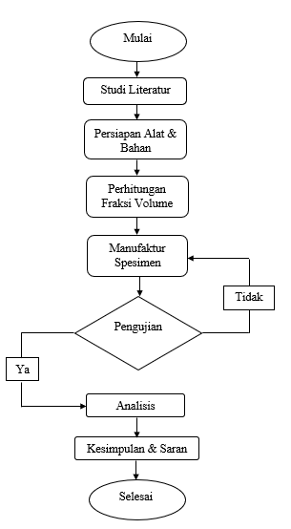

Gambar 2.1 : Diagram Alir Penelitian

1. **Teknik Pengumpulan Data**

Langkah pertama dalam melakukan analisis kekuatan impact pada komposit Hibrid serat Nanas + E-Glass*/Resin Polyester* untuk arah serat 00, 00/900, ±450 adalah dengan studi literatur yang bertujuan untuk menemukan buku dan jurnal sebagai patokan yang digunakan sebagai acuan dalam mencari solusi yang tepat dan sesuai dengan permasalahan yang ada.

* Persiapan Alat dan Bahan

Setelah melakukan studi literatur, langkah selanjutnya yaitu mempersiapkan alat dan bahan yang akan digunakan dalam proses manufaktur. Pada proses pembuatan spesimen digunakan cetakan dari bahan kaca dengan ukuran 30 cm x 30 cm dan tebal 12,6 mm minimal dua buah dan *wax* yang berfungsi untuk melapisi cetakan agar serat yang sudah dilaminasi tidak menempel ke cetakan pada saat proses pelepasan. Matriks yang digunakan adalah resin *Polyester* sedangkan serat yang digunakan adalah serat Nanas dan serat E-glass. Metode manufaktur menggunakan metode *Hand Lay Up*.

Peralatan tambahan untuk mendukung studi diatas adalah : timbangan digital untuk mengukur berat serat dan resin polyester, penggaris, micrometerr, sarung tangan karet, masker, kain lap/majun, spidol, gunting, kuas, tiner, masking tip, amplas dan koas

1. **Proses Pembuatan**

Pembuatan benda uji dibuat dengan menggunakan proses Hand Lay Upyaitu proses laminasi serat secara manual. Keuntungan dari proses *Hand Lay Up* adalah :

* + - Peralatan yang digunakan tidak terlalu banyak.
    - Harga ekonomis.
    - Mudah dalam pembentukan dan desain produksi.

1. **Proses Pembuatan Layer Serat Nanas dan serat E-glass Arah 0o**

Langkah pertama menyiapkan kaca dengan ukuran panjang 30 cm, lebar 30 cm, dan tebal 12,6 mm, kemudian menyusun serat nanas atau serat e-glass satu demi satu di atas kaca, proses ini untuk menyusun arah serat 0o. Setelah serat nanas atau serat e-glass tersusun pada kaca, selanjutnya menempelkan masking tip pada kedua sisi serat yang sudah tersusun pada kaca dan kemudian melepaskan anyaman dari kaca setelah masking tip selesai terpasang pada serat. Langkah berikutnya mengulang kembali sesuai jumlah layer yang dibutuhkan untuk proses manufaktur. Hasil dari anyaman tersebut dapat dilihat pada Gambar 3.2.

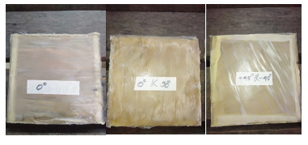

Gambar 2.2 : Layer Serat Nanas 00 Dan Serat E-Glass 00

## **Hasil Pengujian Dan Analisis**

#### Analisis Hasil Pembuatan Spesimen Uji Impak yang dihasilkan dari pembuatan spesimen uji impak terlihat bahwa ketebalan pada spesimen tidak merata seperti dapat dilihat pada Tabel IV.

Tabel 3.1 Ketebalan Spesimen Uji Impak

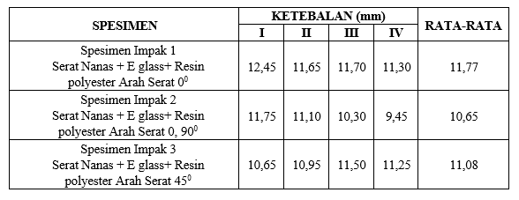

Tabel 3.2 Dimensi Spesimen Uji Impak

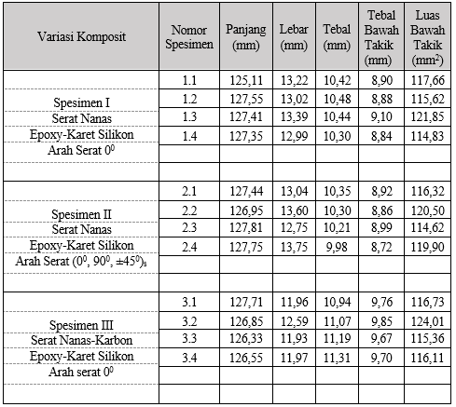

Tabel 3.3 Hasil Uji Impak dan Densitas

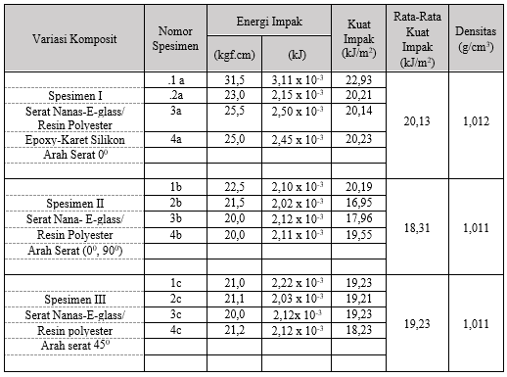

Gambar 3.1 Grapik Kekuatn Impak Dari Hasil Pengujian

Dari grafik hasil pengujian kekuatan impact maka dapat di liaht dari gambar 3.1 bahwa kekuatan paling tunggi dihasilkan dari pengujian pada specimen 1 dengan arah serat 0 derajat. Sebesar 20,13 kj/m2. Sedangkan kekuatan impact paling kecil dihasilkan dari specimen 2 dengan arah serat 90 derajat. Sebesar18,31 kj/m2.

1. **Kesimpulan Dan Saran**
   1. Kesimpulan

Setelah dilakukan pengujian dan analisis, maka dapat disimpulkan : Arah serat 0 derajat mempunyai kekuatan lebih baik dari arah serat yang lain. Karena tumpukan serat yang satu arah menghasilkan penyebaran gaya yang merata kearah yang sama.

# Saran

Saran pada penelitian ini adalah swaktu pembuatan laminasi di usahan serat yang disusun tidak terdapat rongga.

**Daftar Pustaka**

1. S. Habibie, "Serat Alam Sebagai Bahan Komposit Ramah Lingkungan, Suatu Kajian Pustaka," Jurnal Inovasi dan Teknologi Material, vol. 2, no. 2, pp. 1-13, 2021.
2. S. K. Mazumdar, Composites Manufacturing Materials, Product, and Process Engineering, Florida: CRC Press LLC, 2002.
3. M. Ramakrishnan, "Analysis of mechanical properties of pineapple leaf/glass fiber- vinyl ester hybrid composite," Revista Matéria, vol. 22, no. 2, 2022.
4. J. Pusch and B. Wohlmann, "Chapter 2 - Carbon Fibers," in Inorganic and Composite Fibres Production, Properties, and Application, Woodhead Publishing, 2018, pp. 31-51.
5. X. Li, "Chemical Treatments of Natural Fiber for Use in Natural Fiber-Reinforced Composites: A Review," Journal of Environmental Polymer Degradation, vol. 15,pp. 25-33, February 2007.
6. I. M. Daniel and O. Ishai, Engineering Mechanics of Composite Materials, New York: OXFORD University Press, 2006.
7. ASTM, "Standard Test Method for Determining the Charpy Impact Resistance of Notched Specimens of Plastics," ASTM International, West Conshohocken, 2010.
8. P. Sari, "Analisis Kemampuan Komposit Serat Abacca/Polyester dan Hibrid Serat Abacca–E-Glass/Polyester Terhadap Kemampuan Balistik," Universits Nurtanio, Bandung, 2019.
9. I. F. Ulfi, "Analisis Komposit Hibrid Serat Sisal Agave E-Glass/Epoxy Terhadap Kemampuan Uji Balistik," Universitas Nurtanio, Bandung, 2023.